



PRACTICA DE ALGEBRA 2

**ESTUDIANTE: JHOVANA LIZETH MIRANDA TICONA**

**DOCENTE: ING. ANTONIO FLORES CHOQUE**

**AREA: ALGEBRA 2**

**TURNO: NOCHE**

**SEMESTRE: 2° SEMESTRE**

**UNIDAD: EL ALTO**

**EL ALTO-LA PAZ-BOLIVIA**

**GESTION 2025**

MATRIZ EN MATEMATICA, FISCA Y INFORMATICA

*1. En Matemática*

En matemáticas, una matriz es una tabla rectangular de números organizada en filas y columnas.

Usos en ingeniería en sistemas: Se emplean para resolver sistemas de ecuaciones lineales, realizar transformaciones lineales, manejar datos y optimizar procesos.

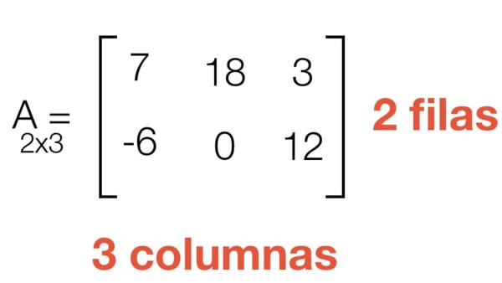Ejemplo:

*2. En Física*

En física, las matrices se usan para representar y resolver problemas que involucran múltiples variables o dimensiones.

Usos en ingeniería en sistemas: Simular movimientos, analizar sistemas de fuerzas, modelar rotaciones 3D (gráficos y videojuegos), procesamiento de señales o robótica.

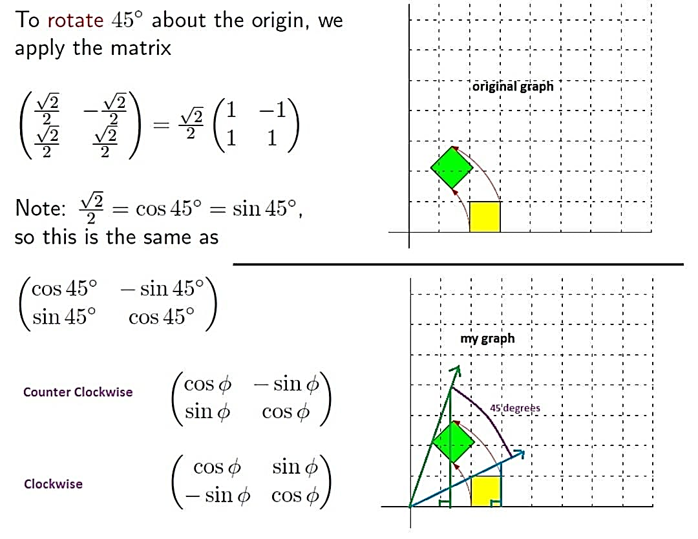Ejemplo: Las matrices de rotación permiten describir cómo gira un objeto en el espacio:

*3. En Informática*

En informática, una matriz (o array bidimensional) es una estructura de datos que almacena valores en forma de tabla, accesibles mediante índices.

Usos en ingeniería en sistemas: Programación de videojuegos, manipulación de imágenes (cada píxel es un valor en una matriz), algoritmos de inteligencia artificial, criptografía, simulaciones y bases de datos.

Ejemplo

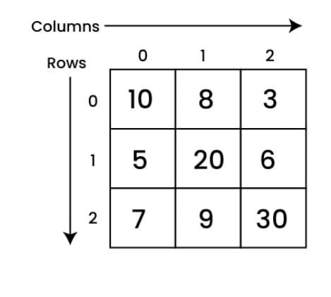

*Para Ingeniería en Sistemas:*

Una matriz es una herramienta matemática, física y computacional que sirve para organizar, representar y manipular datos o transformaciones, permitiendo resolver problemas complejos como simulaciones, gráficos 3D, cálculos numéricos y modelado de sistemas.

